A Generations csoport receptjei

Töltött káposzta
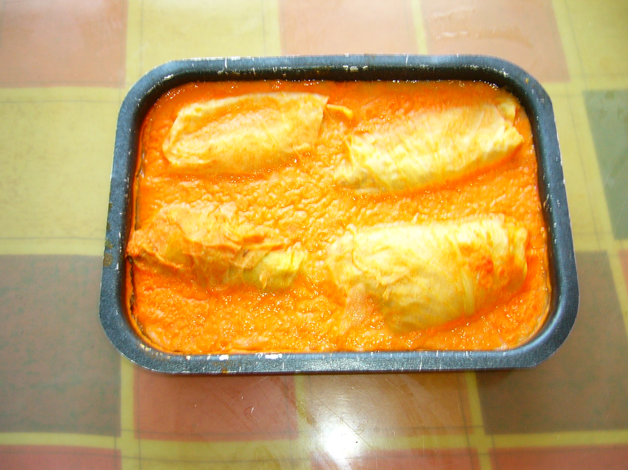
Hozzávalók: 50 dkg sertésdagadó, 1 kisebb hasáb (káposztafej), 1 kg szálas savanyú káposzta, 10 dkg rizs, 2-3 fej vöröshagyma, 2-3 gerezd fokhagyma, pirospaprika, töröttbors, só, tejföl (erős paprika ízlés szerint).
A húst megdaráljuk, és a fűszerekkel, rizzsel, apróra vágott vöröshagymával és a péppé zúzott fokhagymával alaposan összegyúrjuk. A káposztalevelekről vágjuk le a vastag ereket, és bal kezünkbe véve egy levelet, göngyöljük bele a húst úgy, hogy a levél felső szélét ráhajtjuk a töltelékre, azután a két oldalát és utoljára a levél alsó részét. A töltelék végét ujjunkkal benyomjuk. Ha mindet elkészítettük, utána egy fazékba alulra apró káposztát, és utána rétegesen rakjuk bele az egészet. Öntsünk rá annyi levet, amennyi teljesen ellepi. Szórjunk a tetejére és a rétegek közé vékonyan paprikát. Ha van egy darab szalonna, tegyük a tetejére, jó ízt ad a káposztának. Ügyeljünk arra, ha nagyon savanyú a káposzta, előtte áztassuk ki! Töltött káposztából egyszerre többet is készíthetünk, mert minél többször melegítjük, annál finomabb lesz. Tejföllel is tálalhatjuk.
30/90
160

Krumplisaláta

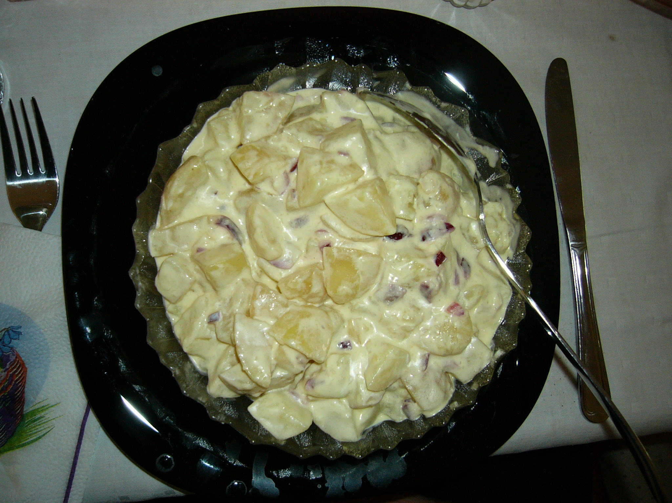
Hozzávalók: 1 kb krumpli, 25 dkg vöröshagyma, borecet, só, feketebors, cukor, 1 csomó metélőhagyma.
A krumplit jól megmosom, és héjában felteszem főni. Ügyelek, hogy szét ne főjön. A kihűlt, főtt krumplit meghámozom, és karikára vágom. A megtisztított, karikára szeletelt vöröshagymát leforrázom és megsózom. A hagymát és a burgonyát rétegenként váltogatva tálba teszem. Erősen ízesített borsos salátalevet (víz, cukor, só, ecet) öntök rá. 3-4 órai állás után fogyasztható. Finomra vágott metélőhagymával díszítve tálalom.

Diós és mákos bejgli
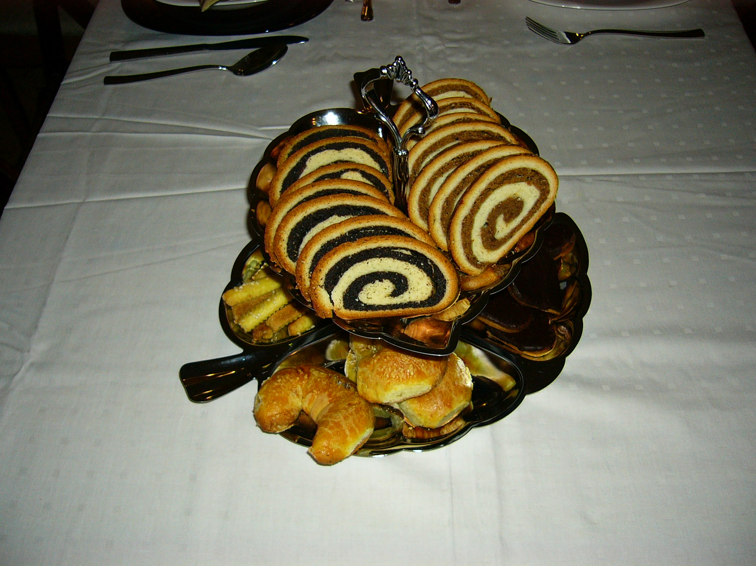
Hozzávalók: 4 rúdhoz, kb. 1,2 kg pozsonyi tészta. A diótöltelékhez 6 dl tej, 17 dkg kristálycukor, 4 dkg mazsola, fél citrom reszelt héja, 1 db szegfűszeg, 1 csipet őrölt fahéj, 1 csipet reszelt szerecsendió, 1 csipet vaníliáscukor, 20 dkg darált dió. A máktöltelékhez 7 dl tej, 18 dkg kristálycukor, 4 dkg mazsola, fél narancs reszelt héja, 1 csipet őrölt fahéj, 25 dkg őrölt mák. A kenéshez 3 tojásfehérje, 3 tojássárgája.
Először külön-külön edényben elkészítem a töltelékeket. A tejet a cukorral, a mazsolával, a citrom- illetve narancshéjreszelékkel és a fűszerekkel felfőzöm, és a megdarált dióra, illetve mákra öntöm. Átkeverem és hagyom kihűlni.
A négy egyforma részre osztott pozsonyi tésztából 3-4 mm vastag, szabályos téglalap alakú lapokat nyújtok. Két-két lapon egyenletesen elosztom a dió-, illetve a máktölteléket. Vigyázva feltekerem az egyes lapokat, és a rudakat a sütőlemezre egymás mellé helyezem.
A bejglirudakat először tojássárgájával kenem meg, s amikor a sárgája megszáradt, tojásfehérjével is átkenem. Hűtőszekrényben jól lehűtöm. Sütés előtt ismét megkenem tojásfehérjével, majd előmelegített, 180-200 ºC-os sütőben, kb. 30 perc alatt egyenletes, szép aranysárgára sütöm.
Amikor kihűlt, meghintem porcukorral, és ferdén felszeletelem.
45/45
180

Makói májszeletek
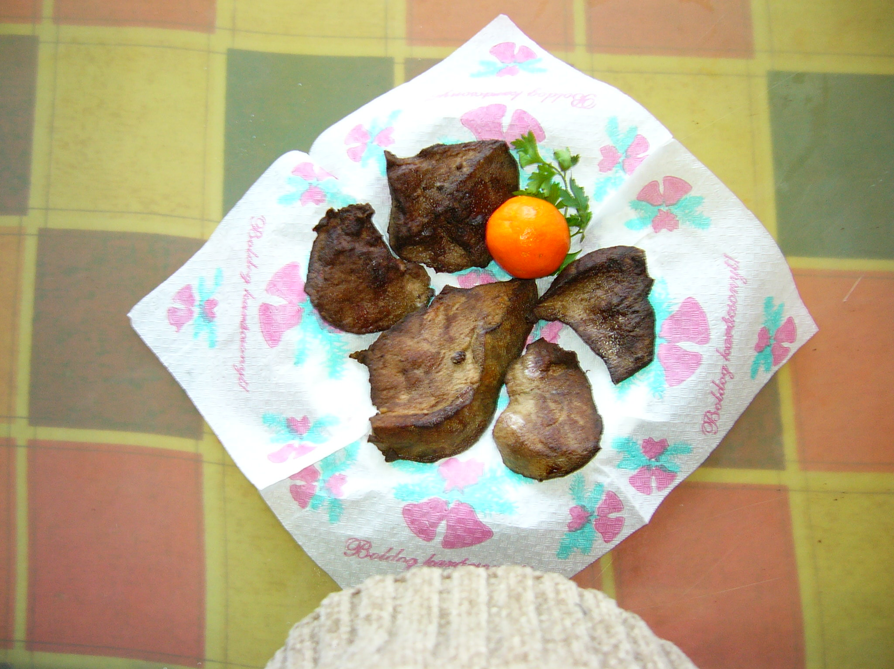
Hozzávalók: 20 dkg vöröshagyma, liszt, olaj, 30 dkg sertésmáj.
A vöröshagymát vékony karikákra vágom, liszttel meghintem, és bő, forró olajban aranysárgára sütöm. (Sütés közben sütővillával kevergetem, így nem ragad össze.)
A májból vékony szeleteket vágok, a széleit bevagdosom, lisztben megforgatom, és kevés forró olajban rövid ideig sütöm.
A májszeleteket félig egymásra helyezem, és elosztom rajta a sült hagymát.
Csak a tányéron sósom meg. Törött borsot és majoránnát teszek mellé.
10/5
200

Burgonyaropogós
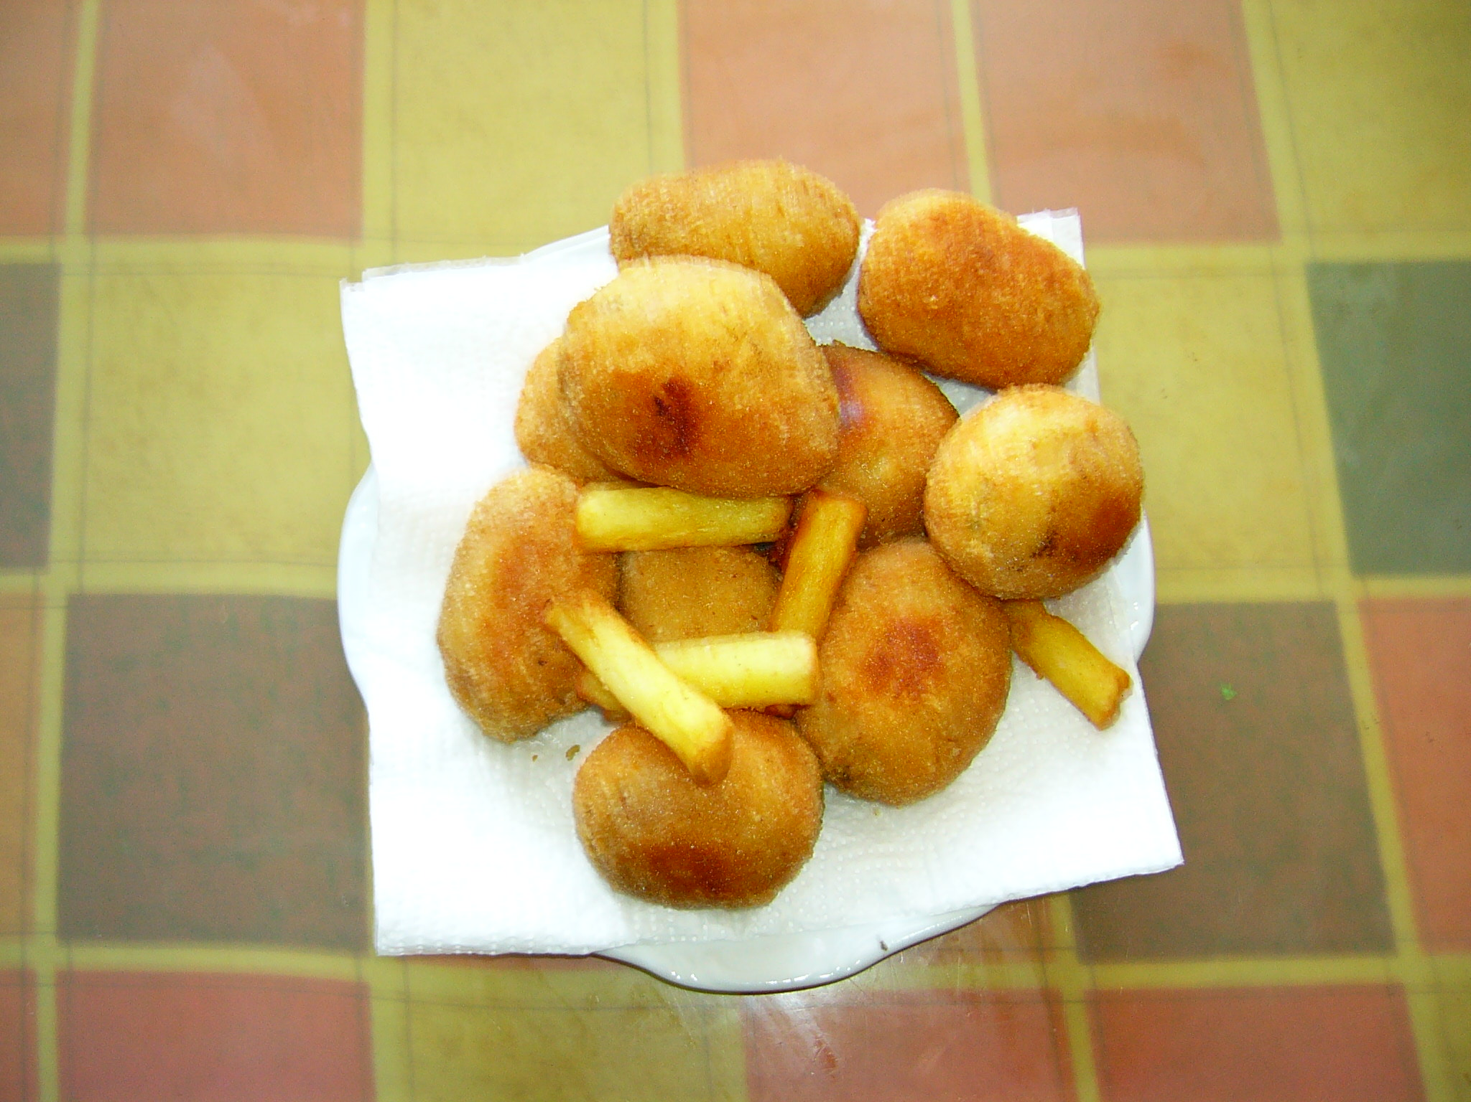
Hozzávalók: 1 kg burgonya, 3 tojás, 3 dkg vaj, só, szerecsendió, 20 dkg zsemlemorzsa, 0,5 l olaj.
A krumplit megtisztítom, darabokra vágom, és sós vízben megfőzöm. Ezután leszűröm, és a fedőt visszatéve néhány percig szikkasztom, majd áttöröm.
Hozzáadok 2 tojássárgáját, beleteszem a vajat, megsózom, meghintem reszelt szerecsendióval és jól összekeverem. Kisebb hengereket készítek belőle, amelyeket panírozva, bő forró olajban pirosra sütök.
20/10
200

Sós sajtosrúd
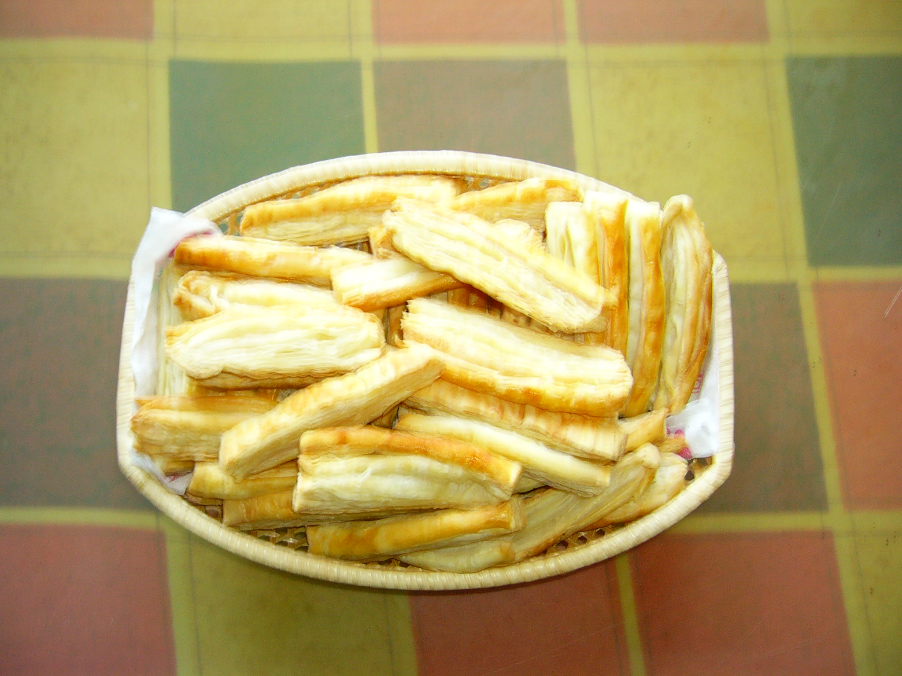
Hozzávalók: 25 dkg liszt, 1 teáskanál sütőpor, 30 dkg reszelt sajt (vegyes), 25 dkg Rama margarin, 3 tojássárgája + 1 egész tojás, 1 teáskanál só, 1 mokkáskanál törött bors, 1 mokkáskanál fokhagymapor (vagy fokhagymakrém), köménymag ízlés szerint.
A lisztet a sütőporral elkeverem, és 25 dkg reszelt sajttal, a margarinnal, a tojássárgákkal, sóval, borssal és fokhagymaporral sima tésztává gyúrom. Hűtőszekrényben néhány órán át pihentetem, (a legjobb előző nap elkészíteni).
Erősen lisztezett deszkán nagyon vékonyra kinyújtom, és habosra felvert egész tojással megkenem. A felét meghintem köménymaggal, a másik felére pedig rászórom a maradék reszelt sajtot.
Lisztbe mártott derelyemetszővel rudacskákat vágok belőle, és sütőlemezre rakom, nem túl szorosan egymás mellé.
Forró sütőbe tolom, de a hőfokot azonnal takarékra állítom. 10-15 perc alatt világossárgára sütöm.
A leírt mennyiségből kb. 4 nagy gáztepsi sütemény lesz. Zárt dobozban vagy alufólia tálkában akár két hónapig is eltartható.
30/10
180

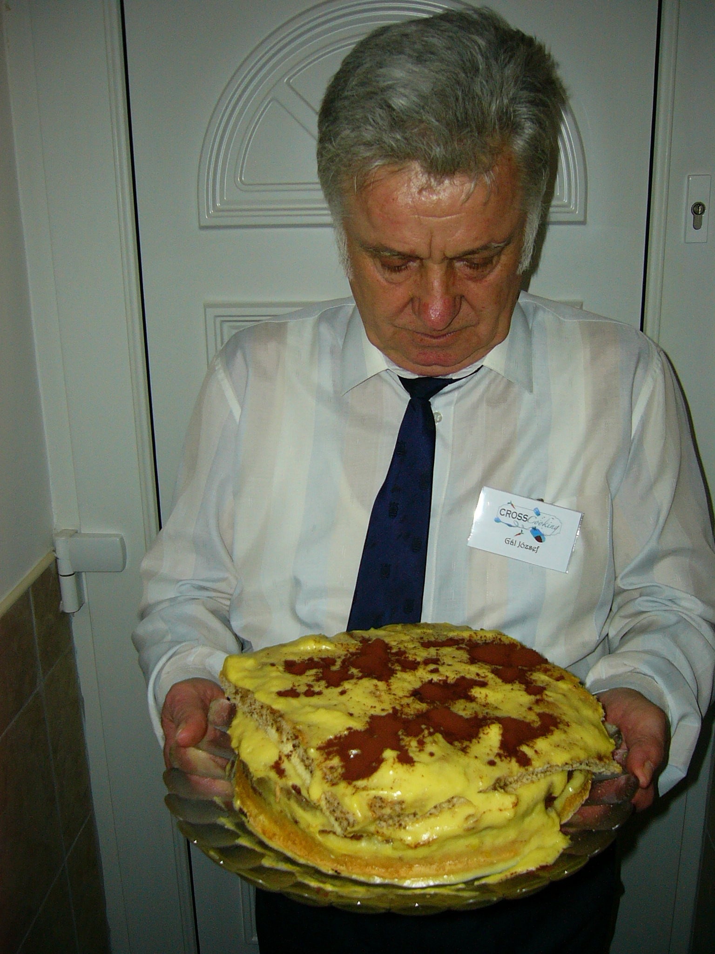
Orosz krémtorta

Hozzávalók: A piskótához: 6 tojás, 12 dkg kristálycukor, 12 dkg liszt, 1 citrom reszelt héja. A krémhez: 2,5 dl tej, 2,5 dl vaníliás pudingpor, 10 dkg kristálycukor, 1 mokkáskanál vaníliás cukor, 20 dkg vegyes, apróra darabolt cukrozott gyümölcs, 1 citrom reszelt héja, 5 dkg főzött mazsola, 2 dl tejszín. A díszítéshez: 2 dl tejszín kemény habja, 2 dkg porcukor, 5 dkg mazsola vagy cukrozott gyümölcs.
A tojássárgáját a cukor egy harmad részével habosra keverem, majd a tojásfehérjét a fennmaradó cukorral kemény habbá verem. A habot óvatosan hozzáadom a cukros tojássárgájához, majd fakanállal óvatosan, hogy a hab ne törjön össze, belekeverem a lisztet és a reszelt citromhéjat.
A tortakarikát kibélelem papírral, belesimítom a piskótamasszát, és előmelegített, 160 ºC-os sütőben kb. 35 perc alatt megsütöm.
Sütés után a felületét belisztezem, és a papírral együtt visszafordítom a sütőlemezre, majd lehúzom róla a papírt, és kiveszem a formából a piskótakarikát.
Teljes kihűlés után lapjában négyfelé vágom.
A krémhez a tejet, a pudingport, a kristálycukrot és a vaníliás cukrot nyílt lángon, állandó keverés közben sűrűre főzöm. Amikor kihűlt, hozzákeverem a cukrozott gyümölcsöt, a reszelt citromhéjat, a mazsolát, végül a keményre vert tejszínhabot.
Ezzel megtöltöm a tortát, az oldalát és a tetejét is bekenem a krémmel, és hűtőszekrénybe teszem.
Felszeletelés előtt tejszínhabbal és mazsolával díszítem.
30/40
180

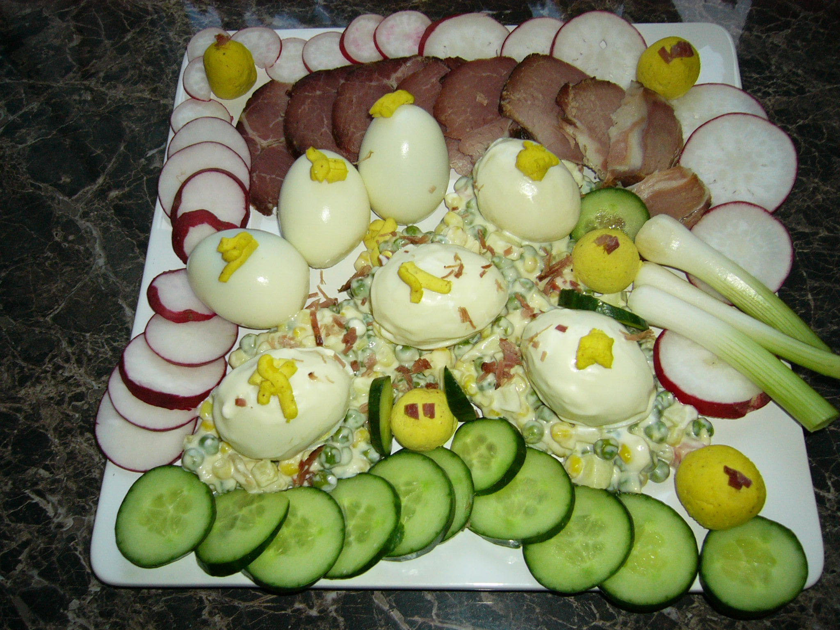
Húsvéti főtt sonka

Hozzávalók: 1 kg füstölt, kötözött sonka, 4 tojás, 2 zöldpaprika, 1 csomó piros retek, 20 dkg torma.
A füstölt, kötözött sonkát egy éjjelen át vízben áztatom. Másnap annyi tiszta vízben, amennyi éppen ellepi, felteszem főni. Amikor felforrt, megkóstolom a levét. Ha nagyon sós, leöntöm és ismét tiszta vizet öntök rá. Felforrás után nagyon kis lángon, kb 85-90 ºC-os vízben puhára főzöm.
Saját levében hagyom kihűlni, ezután főzőlevéből kiveszem, és a hűtőszekrényben jól lehűtöm. A megmosott tojásokat a sonka levében főzöm meg.
Mielőtt a sonkát felszeletelem, a kötözőzsinórt eltávolítom. A kemény tojásokat meghámozom, és karikára vágom. A sonkaszeleteket a tálon szépen elrendezem. Zöldpaprikával, piros retekkel, frissen reszelt tormával díszítem.
A húsvéti sonkához – régi családi hagyomány szerint – mindig fonott kalácsot kínálok.

